**Laporan Praktikum 1**

Nama : Yusuf Usman

Kelas : X RPL 1 SMKN 9 Malang

1. **Proses instalasi Java**



Kita dapat menginstal java ke computer kita dengan cara mensiapkan file instalasinya dahulu seperti file yang ada di foto tersebut.

Cara intsalasinya yaitu:

1. Lakukan klik 2 kali untuk menjalakan instalasi JDK

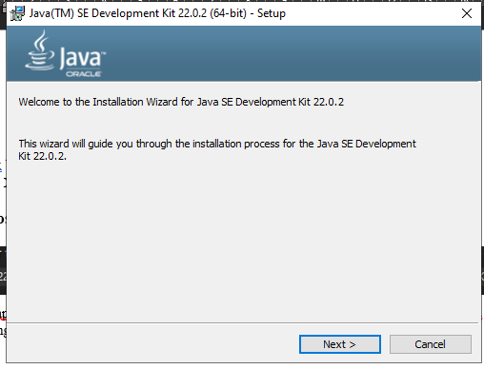

1. Kemudian klik next untuk melanjutkan proses instalasi, dan kita dapat mengubah lokasi file JDK semau kita di sini.

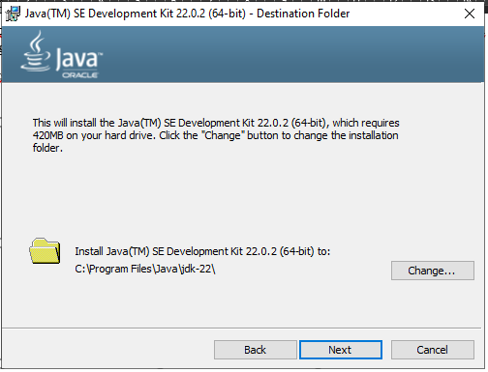

1. Setelah itu klik next dan tunggu proses instanlasi sampai selesai

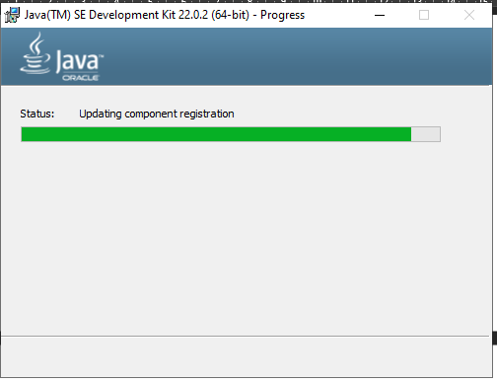

1. Setelah proses instalasi selesai pencet **close**

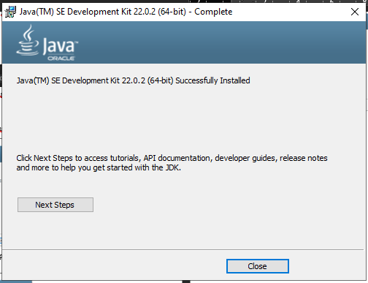

Setelah melakukan instalasi JDK, kita perlu memastikan bahwa JDK ini sudah terinstall dengan baik.

1. **Pengaturan Environment**

Setelah menginstal JDK, kita perlu mengatur suapaya JDK dapat di kenali oleh windows command, untuk mengeceknya bisa denhan cata sebagai berikut:

1. Buka cmd

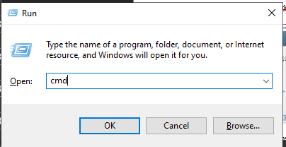

1. Jika windows telah mengenali JDK akan muncul sesuai gambar brikut.

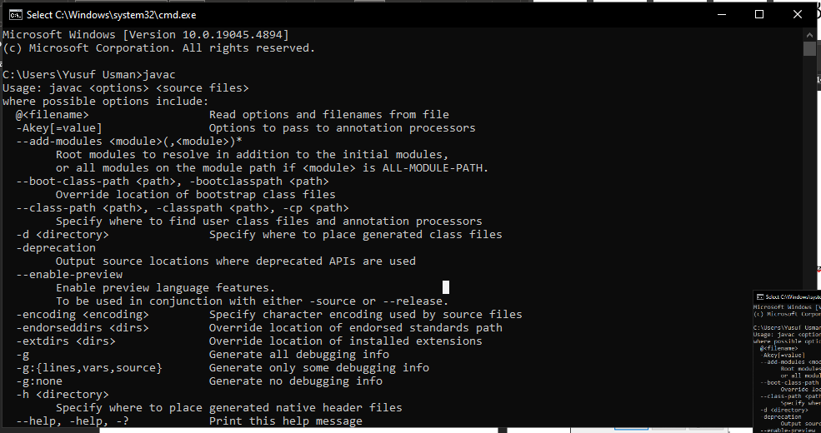

1. Jika JDK belum dikenali oleh windows, maka akan tampil javac not recognized, maka perlu tambahan pengaturan pada environment windows. Untuk mengatur environment silahkan lakukan hal berikut:

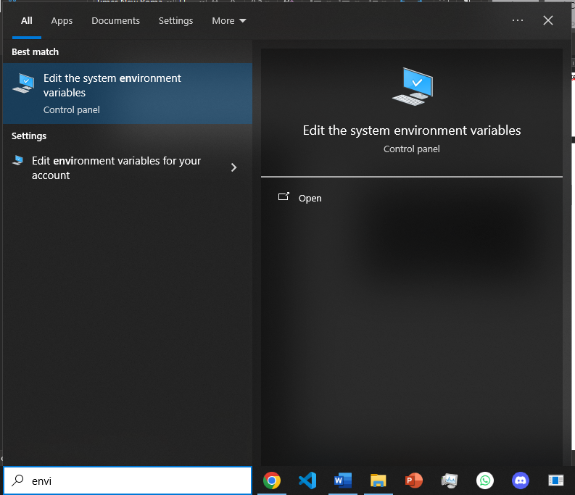

1. buka environment dengan cara tekan tombol win pada keyboard, kemudian ketikkan environment

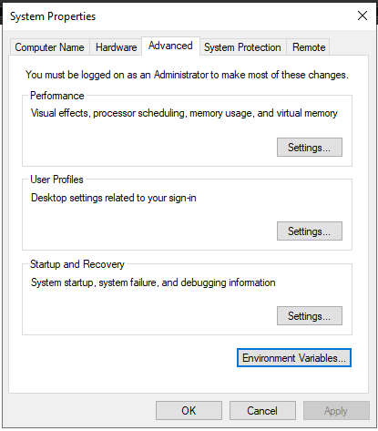

1. Tekan "enter" setelah itu, maka komputer akan menampilkan halaman baru:



1. 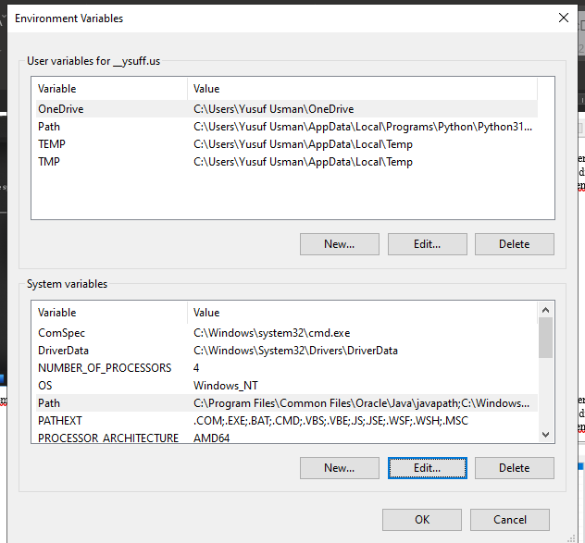Kemudian pilih tombol Environment Variable, maka akan tampil seperti berikut, isi dari tampilan ini akan terlihat berbeda di setiap komputer jadi fokus untuk mengisi pathnya saja, klik path di bagian bawah, kemudian klik edit.
2. Kemudian pilih tombol Environment Variable, maka akan tampil seperti berikut, isi dari tampilan ini akan terlihat berbeda di setiap komputer jadi fokus untuk mengisi pathnya saja, klik path di bagian bawah, kemudian klik edit.

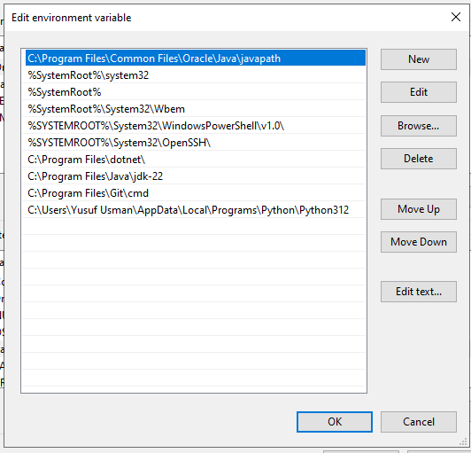

1. Setelah di setting, silahkan restart komputer anda supaya function java terload, untuk memastikannya silahkan lakukan ketikkan "javac" pada command prompt anda, jika hasilnya sudah menampilkan status JAVA, berarti instalasi sudah berhasil.



Dikarenakan saya sudah mendowload VScode jadi saya tidak perlu mendownloadnya lagi.